

国家能源e购协同对账工具
操作手册

中科迅联智慧网络科技（北京）有限公司
2022年12月

登录
- 使用浏览器登录商城网站（www.neep.shop），输入账号、密码、验证码等信息。
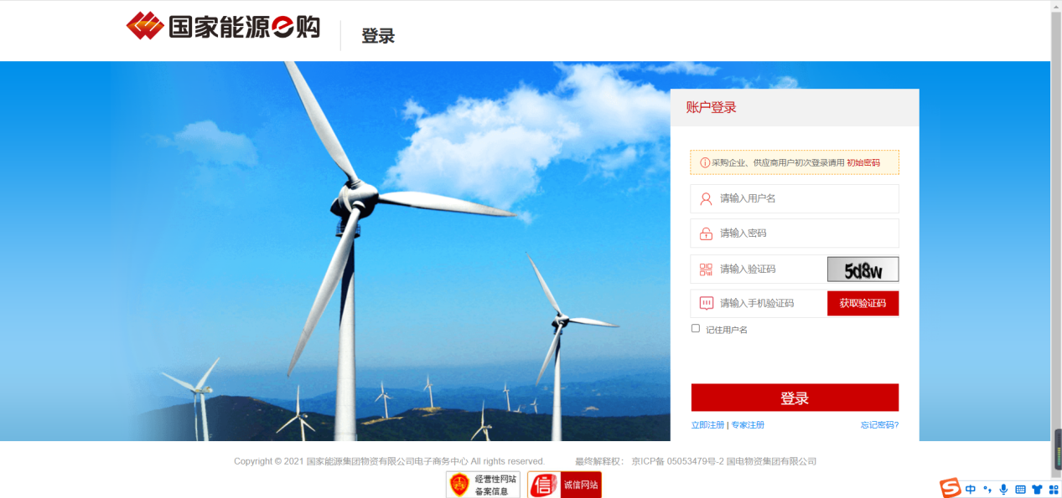
- 在“我的e购-结算管理-配送业务开票申请-开票申请管理”菜单下，点击“协同平台”按钮进入系统。若未找到该菜单，可联系本公司管理员账号进行“结算员”角色授权。
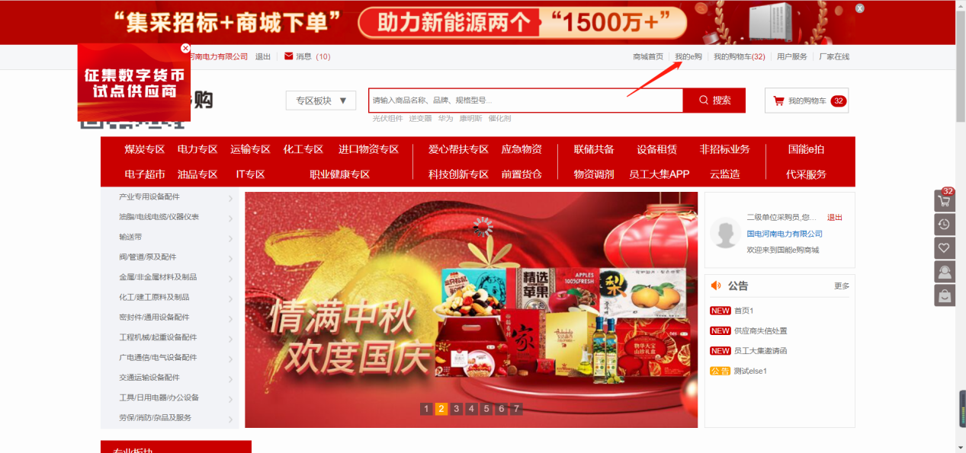

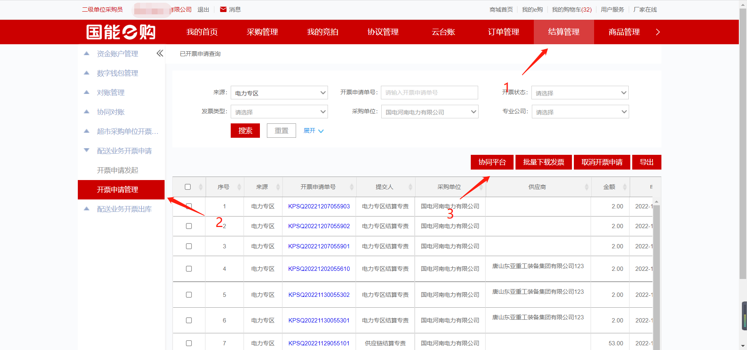

采购单位对账管理
- 业务账
业务账是将2022年底前北配已开具发票与用户在商城完成订单结算情况进行关联匹配，用于用户进行记账核对。凡在业务账中展示的发票数据均需完成发票记账核实，针对有误信息进行拒绝以便线下完成核对和调账等处理。

1.数据确认
（1）确认：进入对账管理页面查看行信息，针对无误的数据可点击行操作“确认”按钮，则该条信息状态变更为“已确认”，且操作状态将同步至北配系统。（注意：已确认状态的数据不可再次进行操作。）
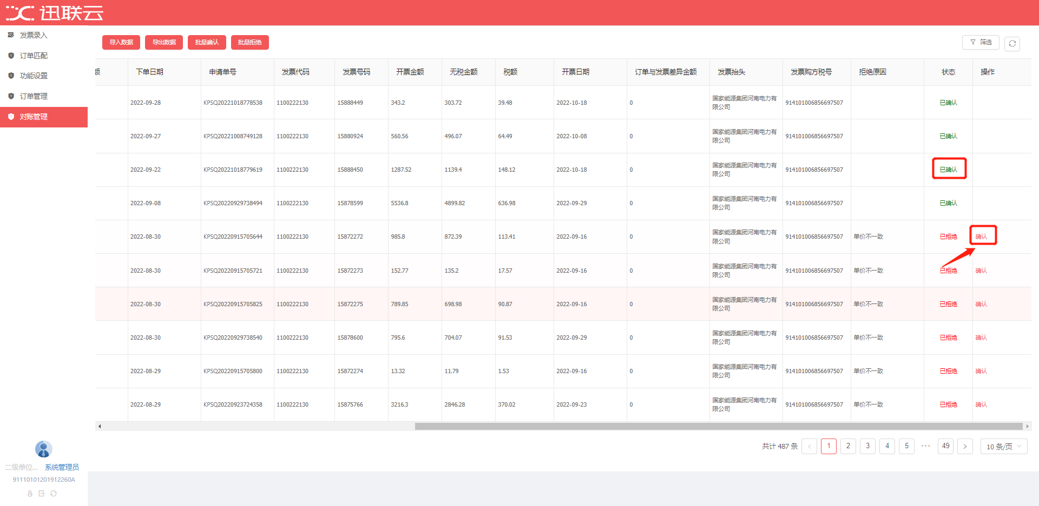
（2）批量确认：可通过列表前的选择框进行勾选，点击“批量确认”按钮，则被选中信息状态变更为“已确认”，且该数据不可再次进行操作。（注意：已确认状态的数据不可再次进行操作。）
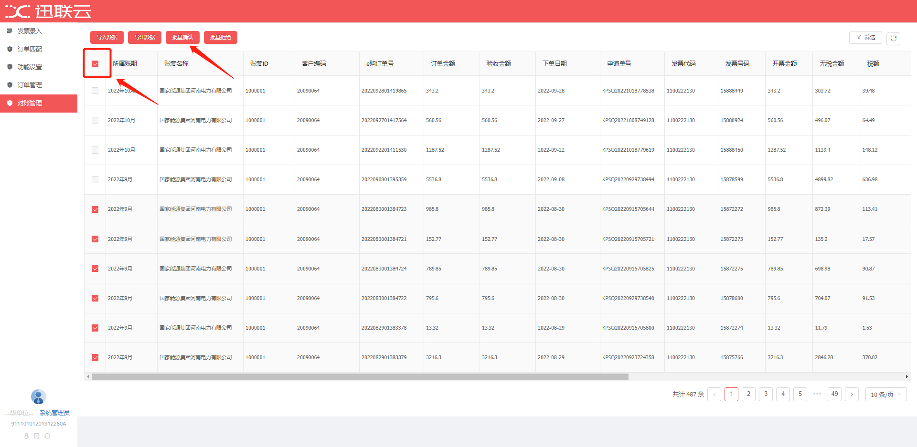

（3）导出确认：点击“导出数据”按钮，则当前筛选条件下，列表中的全量数据以excel文件下载至本地，用户可以在excel里进行数据查看和操作状态维护。维护完毕后点击“导入数据”按钮，将填充好状态的excel原表导入系统，对应数据状态将进行变更。（注意：未维护状态的数据，不可进行导入）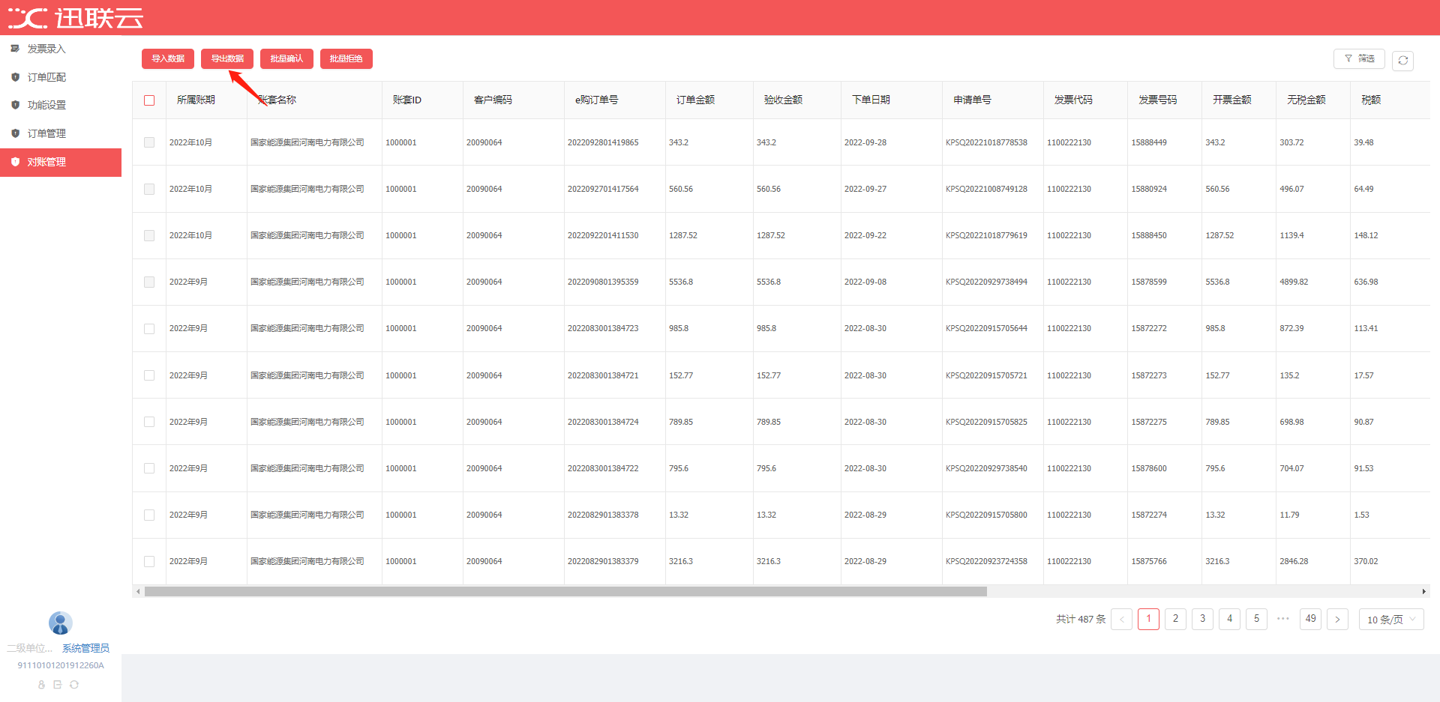
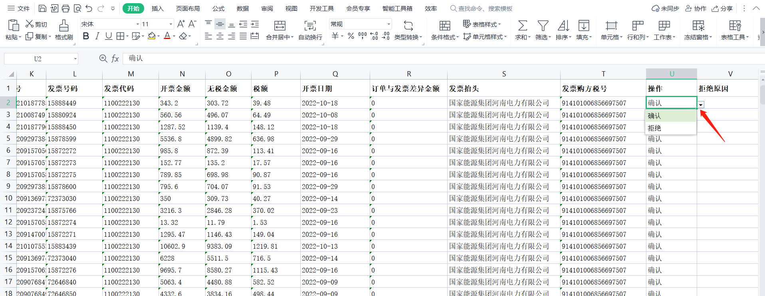
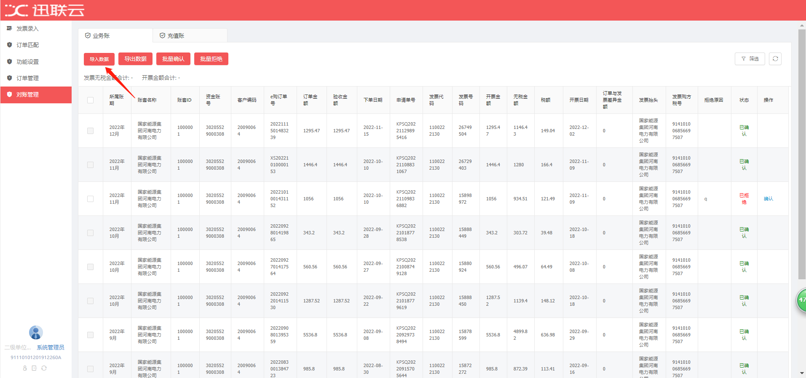
（4）导入已抵扣发票确认
通过从税局导出已抵扣发票数据，在“对账管理-导入记录”点击“导入数据”，可以下载模板或直接上传已维护好的excel信息。（注意：发票代码、发票号码、开票日期、金额、用途为必填项）
导入成功后，导入记录表将记录excel的上传状态和表格内容的执行情况，针对执行有误的数据可以在描述列查看原因。点击“导出原文件”支持原excel文件下载。
针对导入的已抵扣发票数据，系统将自动与业务账中的发票关联，关联成功则业务账中该发票变更为已抵扣状态，同时业务账中的发票数据自动变为已确认，无需再进行手动确认。
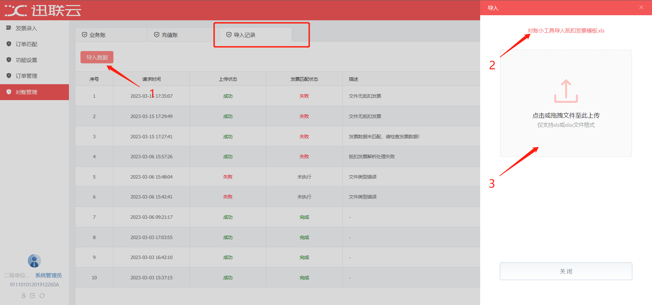
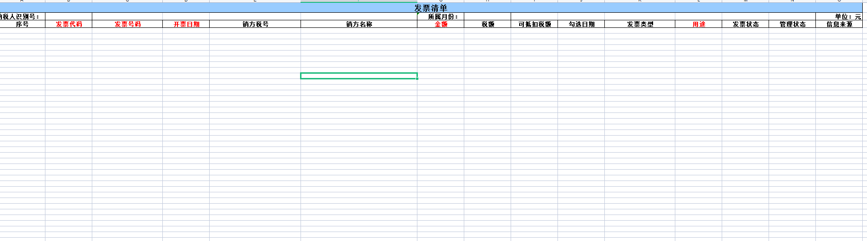

- 数据拒绝
针对业务账拒绝类型的数据，请按照以下描述规范化填写，以便北配进行核对。示例如下：
A.发票未收到
B.发已收到未入账
C.发票记账错误
D.其他错误，并说明情况（如有支持材料请一并打包线下发送至北配）
（1）拒绝：进入对账管理页面查看行信息，针对有误的数据可点击行操作“拒绝”按钮，系统将弹出侧边框，填入拒绝原因保存后，则该条信息状态变更为“已拒绝”，且操作状态将同步至北配系统。针对已拒绝的数据，用户可以进行二次确认。
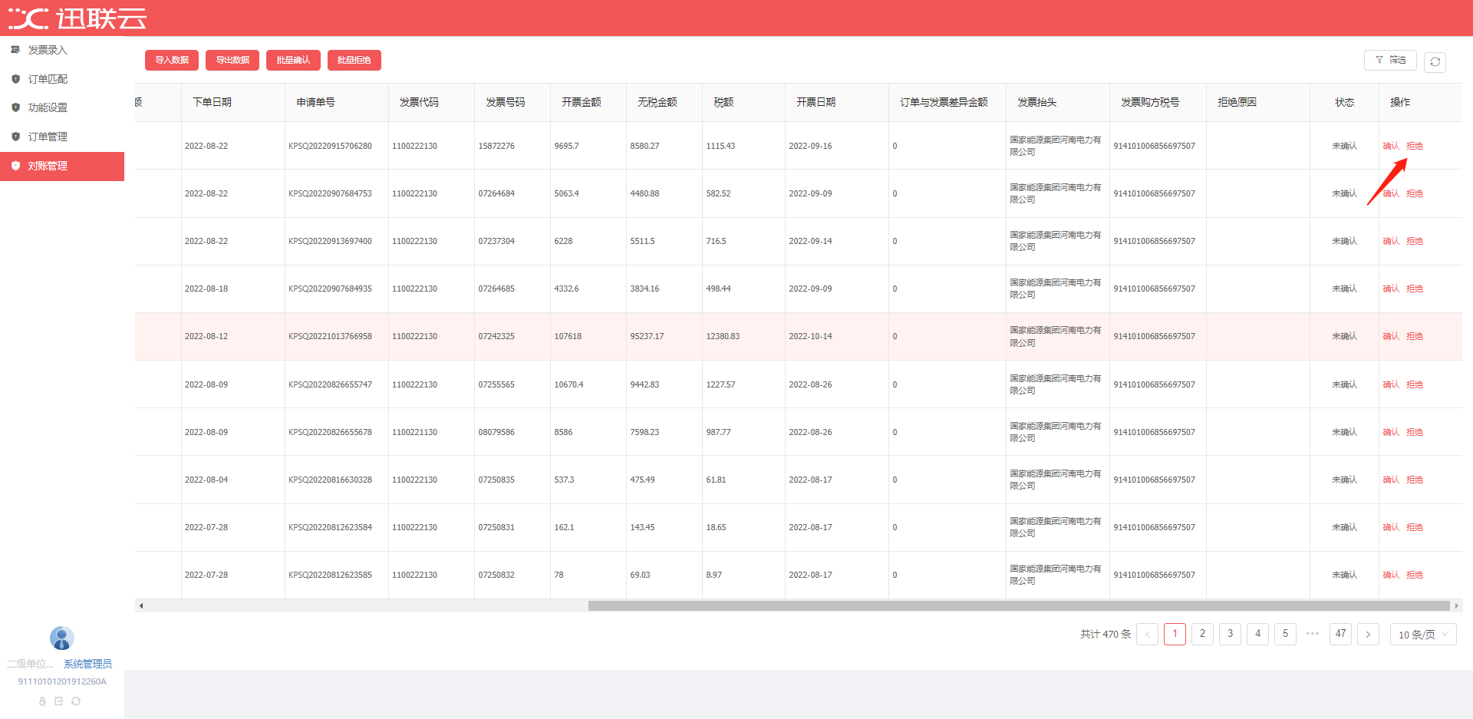
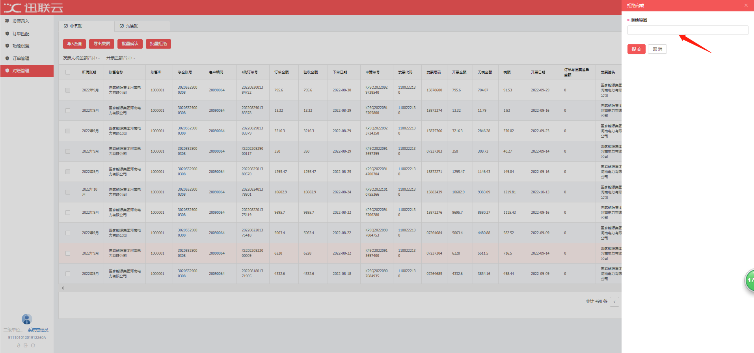
（2）批量拒绝：可通过列表前的选择框进行勾选，点击“批量拒绝”按钮，系统将弹出侧边框，填入拒绝原因保存后，则被选中信息状态变更为“已拒绝”，且操作状态将同步至北配系统。针对已拒绝的数据，用户可以进行二次确认。
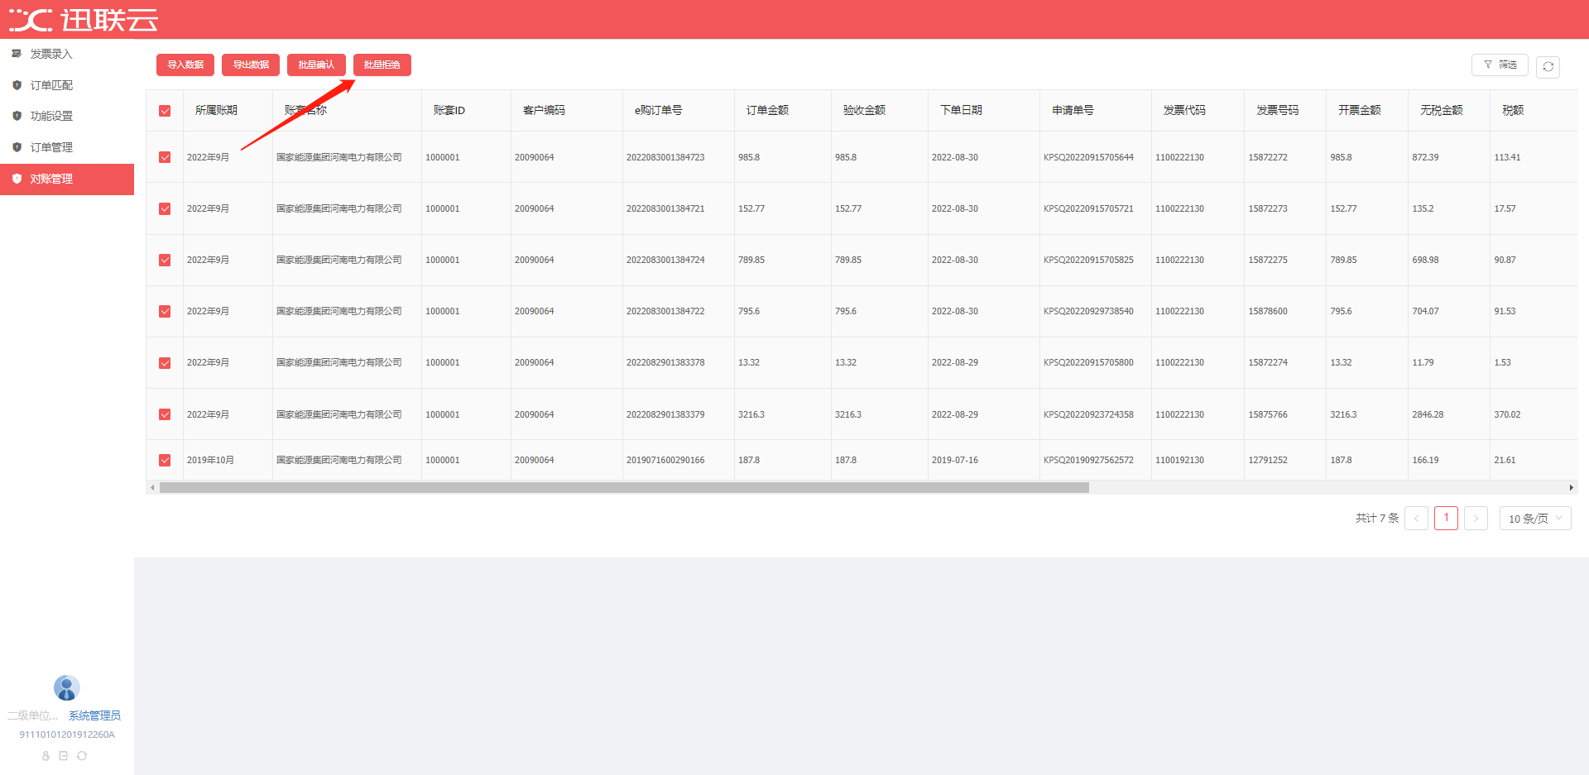
（3）导出拒绝：点击“导出数据”按钮，则当前筛选条件下，列表中的全量数据以excel文件下载至本地，用户可以在excel里进行数据查看、操作状态和拒绝原因维护。维护完毕后点击“导入数据”按钮，将填充好状态的excel原表导入系统，对应数据状态将进行变更。（注意：未维护状态的数据，不可进行导入）
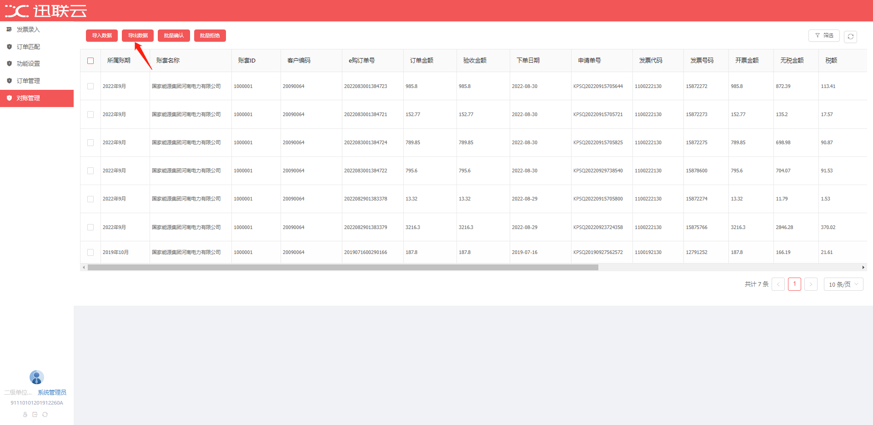
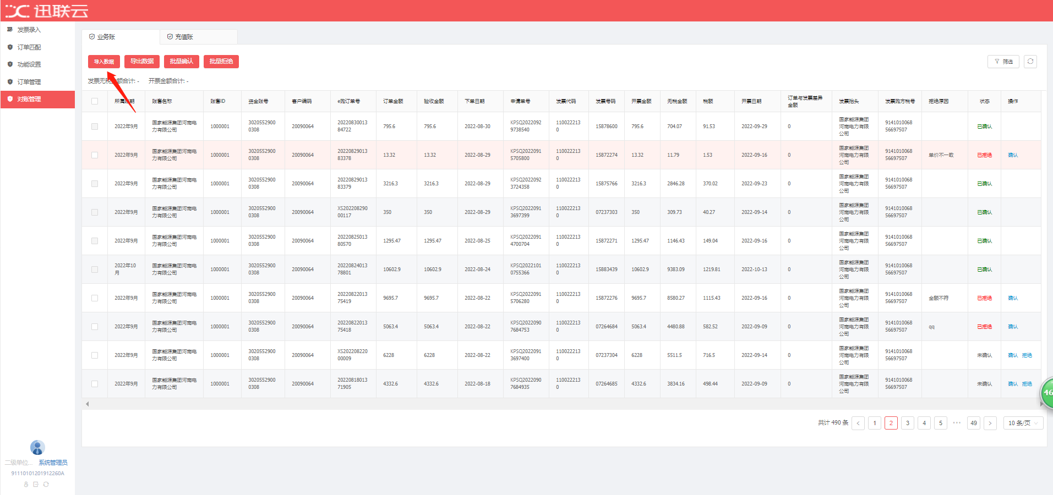
- 充值账
充值账集合2022年底前用户通过平安银行、建设银行、银行票据完成的资金充值，以及国电财务公司退款、能源财务公司退款等数据信息，将商城资金账户数据与银行信息进行比对，以便用户进行资金核实，针对有误信息可以进行拒绝并通过线下完成更详尽的核对和调账等处理。
1.数据确认
（1）确认：进入对账管理页面查看行信息，针对无误的数据可点击行操作“确认”按钮，则该条信息状态变更为“已确认”，且操作状态将同步至北配系统。（注意：已确认状态的数据不可再次进行操作。）
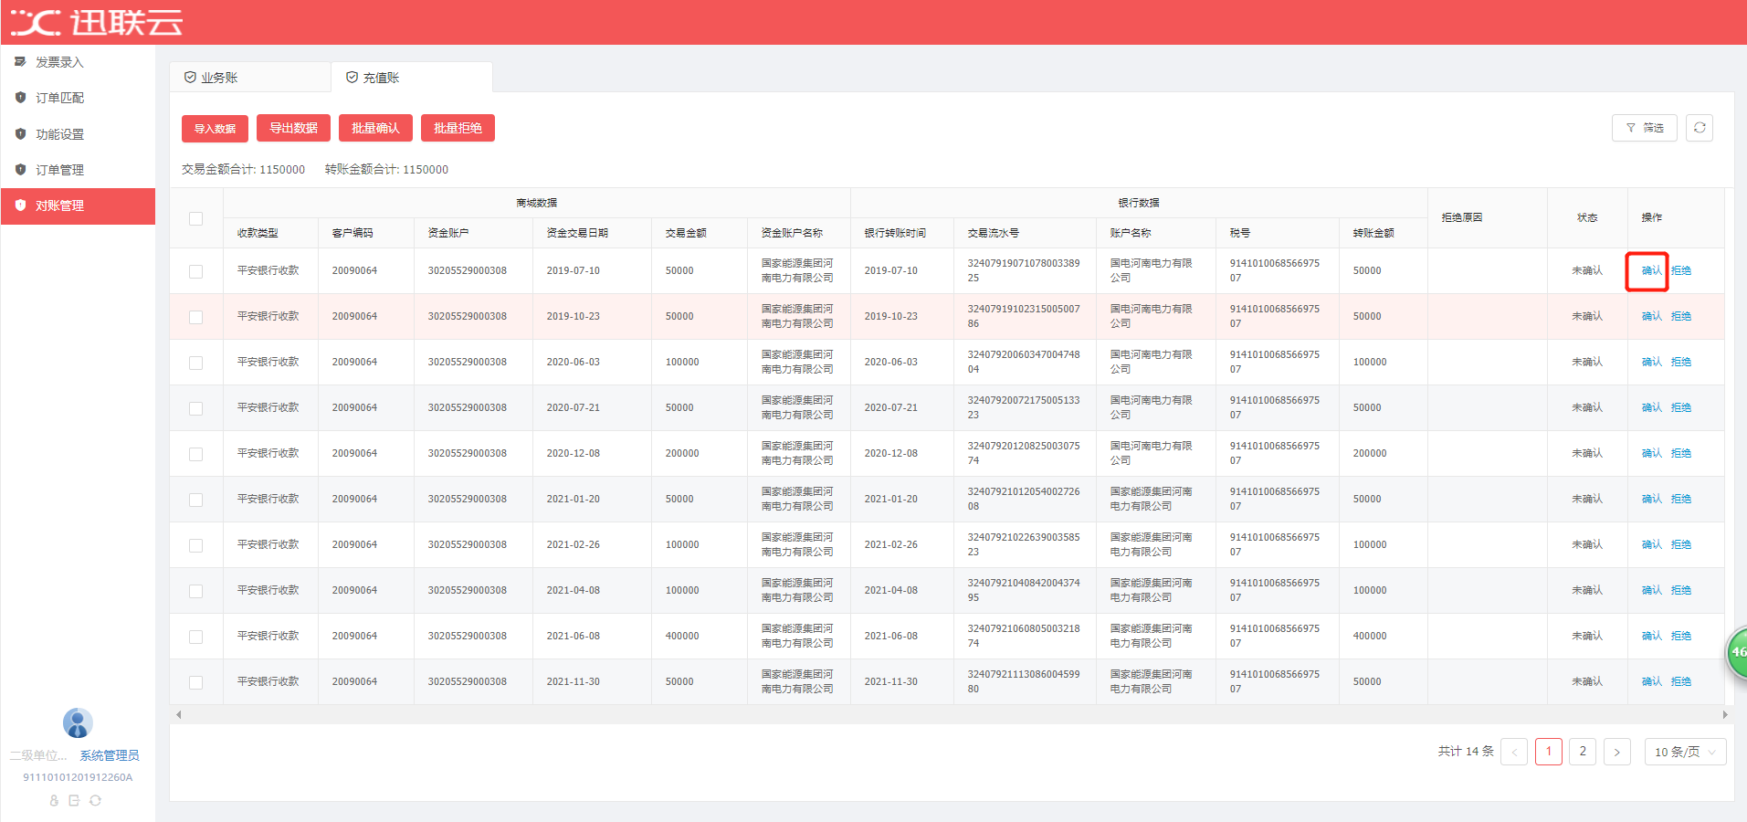
（2）批量确认：可通过列表前的选择框进行勾选，点击“批量确认”按钮，则被选中信息状态变更为“已确认”，且该数据不可再次进行操作。（注意：已确认状态的数据不可再次进行操作。）
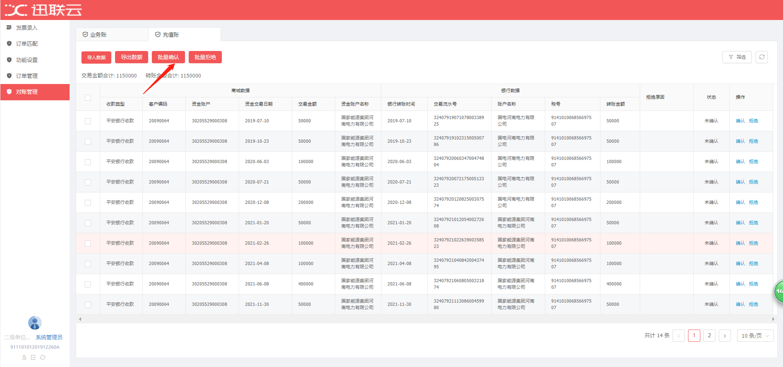

（3）导出确认：点击“导出数据”按钮，则当前筛选条件下，列表中的全量数据以excel文件下载至本地，用户可以在excel里进行数据查看和操作状态维护。维护完毕后点击“导入数据”按钮，将填充好状态的excel原表导入系统，对应数据状态将进行变更。（注意：未维护状态的数据，不可进行导入）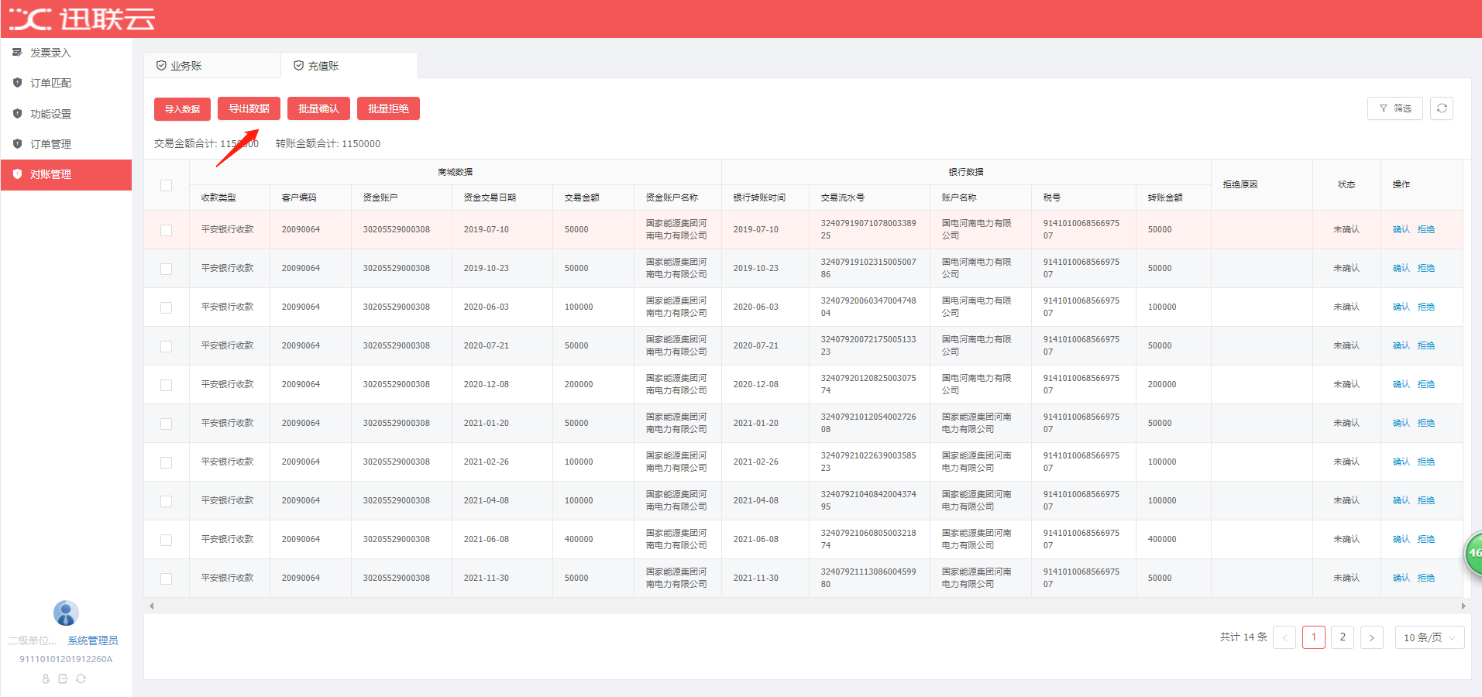
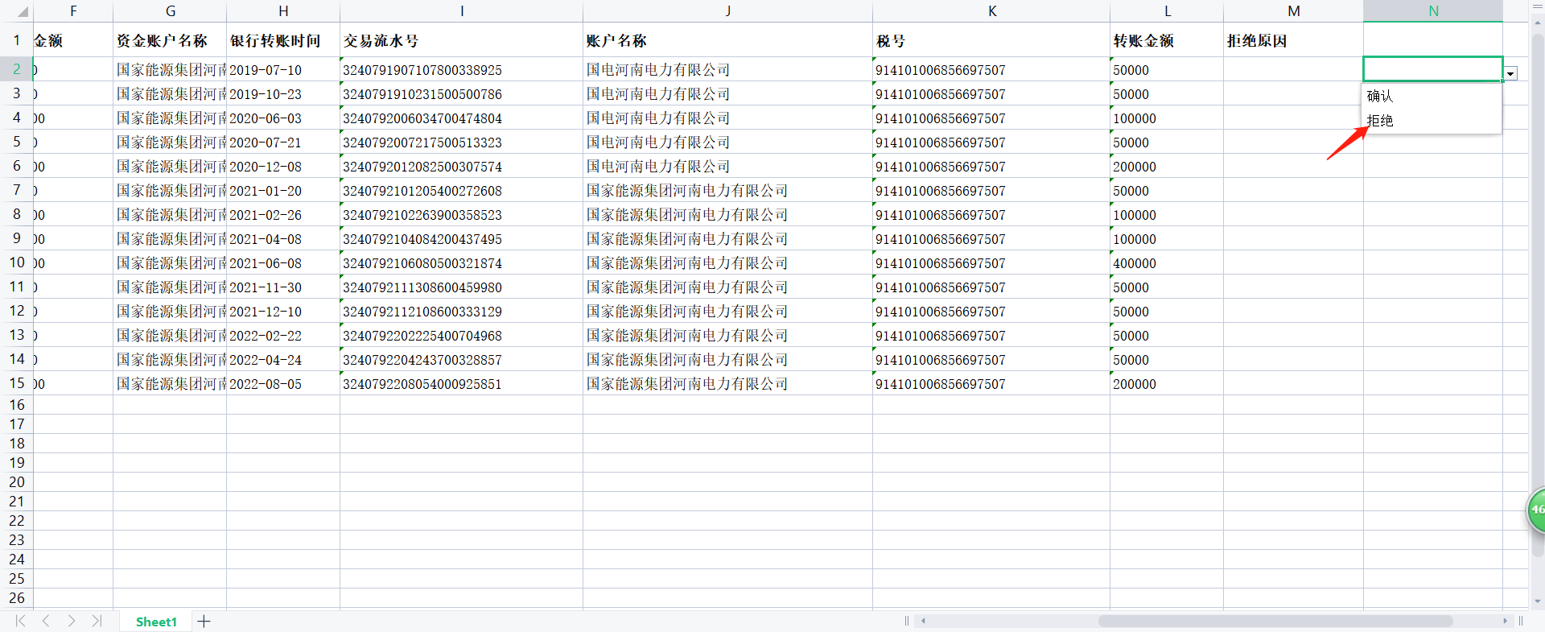
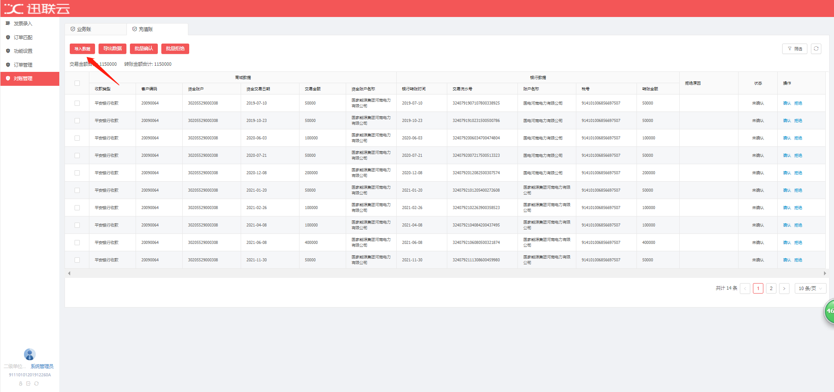
- 数据拒绝
针对充值账拒绝类型的数据，请按照以下描述规范化填写，以便北配进行核对。示例如下：
A.收款错误，正确日期和金额。（请线下提供银行水单图片）
B.退款错误，正确的日期和金额。（请线下提供银行水单图片）
C.其他错误，并说明情况。（如有支持材料请一并打包线下发送至北配）
（1）拒绝：进入对账管理页面查看行信息，针对有误的数据可点击行操作“拒绝”按钮，系统将弹出侧边框，填入拒绝原因保存后，则该条信息状态变更为“已拒绝”，且操作状态将同步至北配系统。针对已拒绝的数据，用户可以进行二次确认。
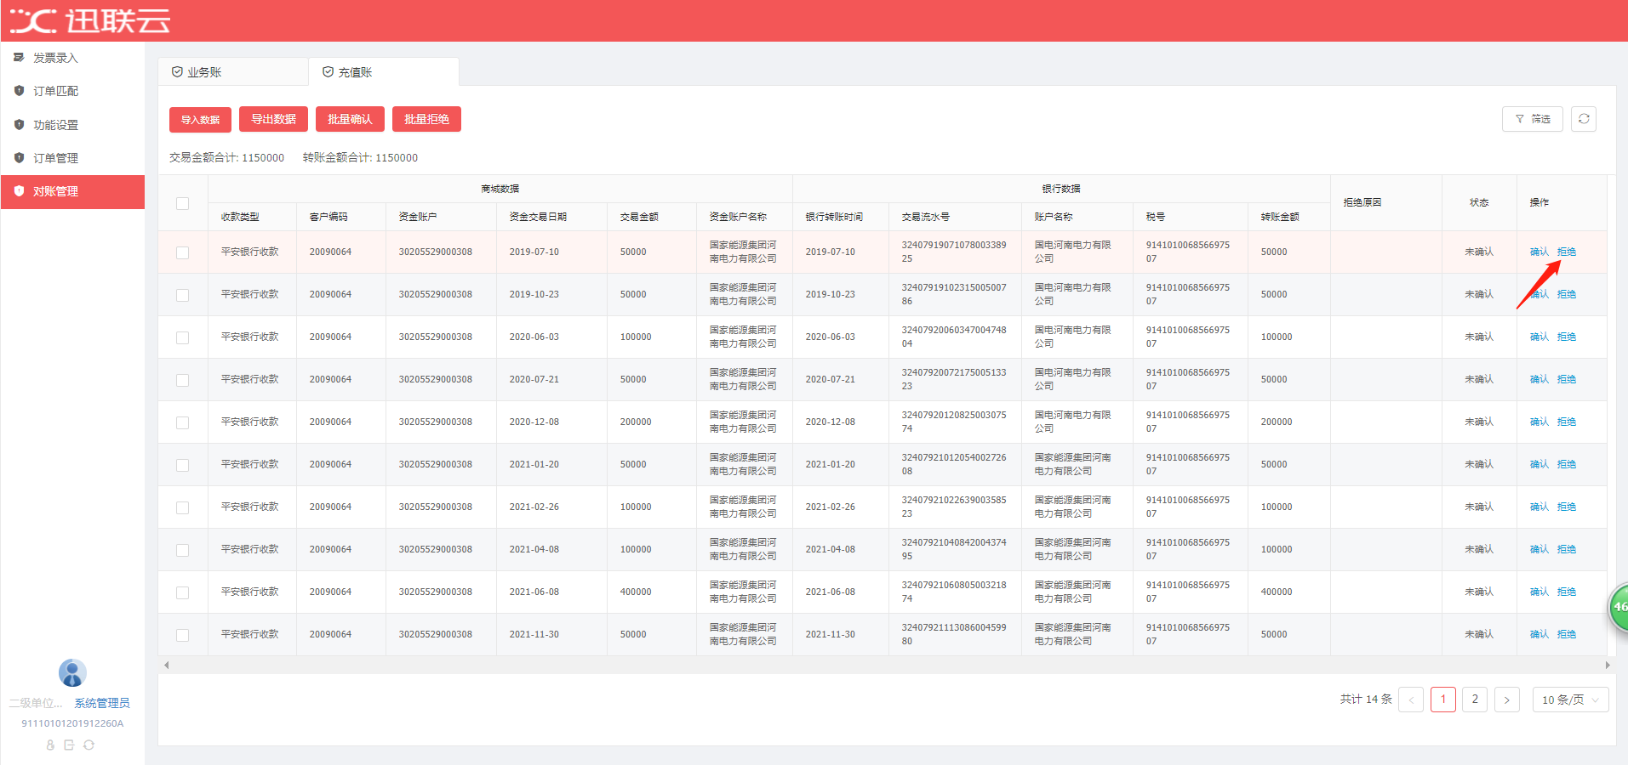
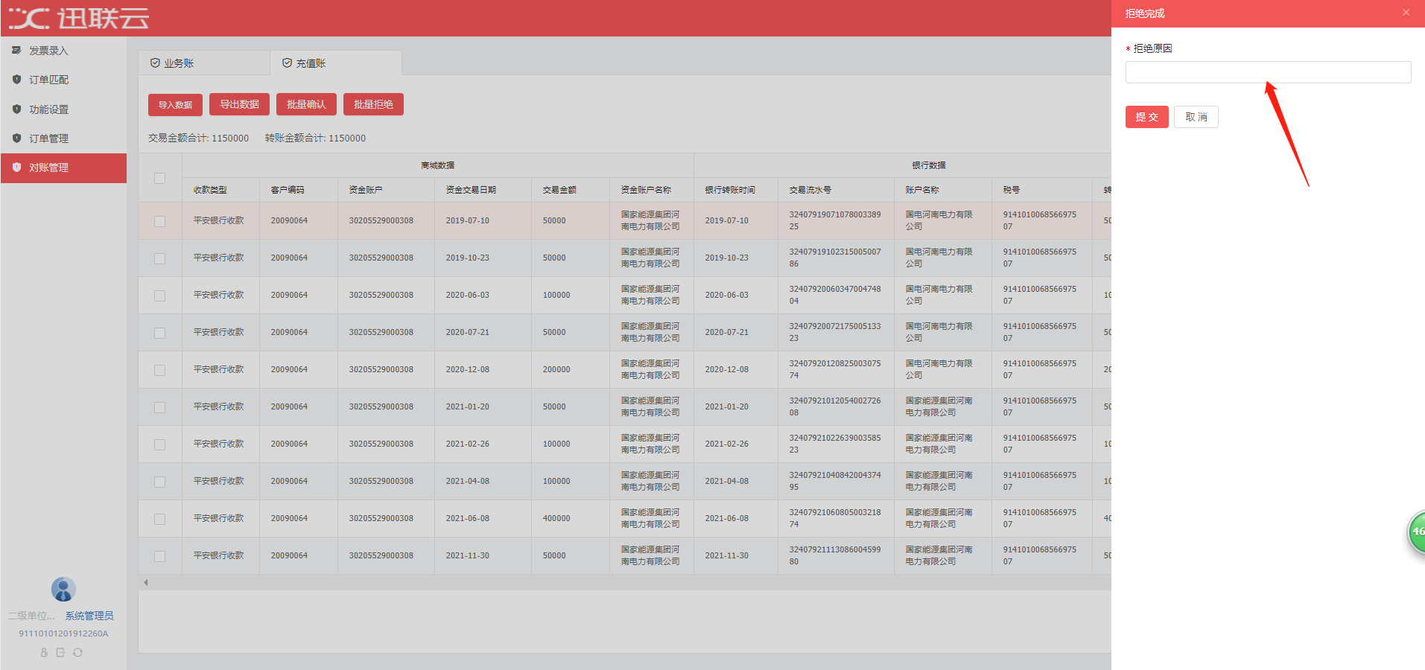
（2）批量拒绝：可通过列表前的选择框进行勾选，点击“批量拒绝”按钮，系统将弹出侧边框，填入拒绝原因保存后，则被选中信息状态变更为“已拒绝”，且操作状态将同步至北配系统。针对已拒绝的数据，用户可以进行二次确认。
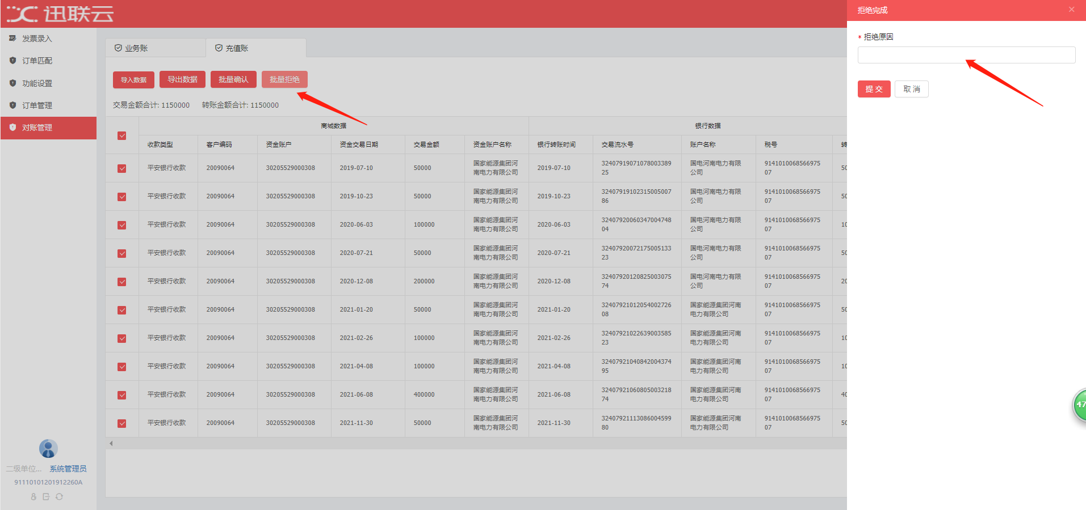
（3）导出拒绝：点击“导出数据”按钮，则当前筛选条件下，列表中的全量数据以excel文件下载至本地，用户可以在excel里进行数据查看、操作状态和拒绝原因维护。维护完毕后点击“导入数据”按钮，将填充好状态的excel原表导入系统，对应数据状态将进行变更。（注意：未维护状态的数据，不可进行导入）
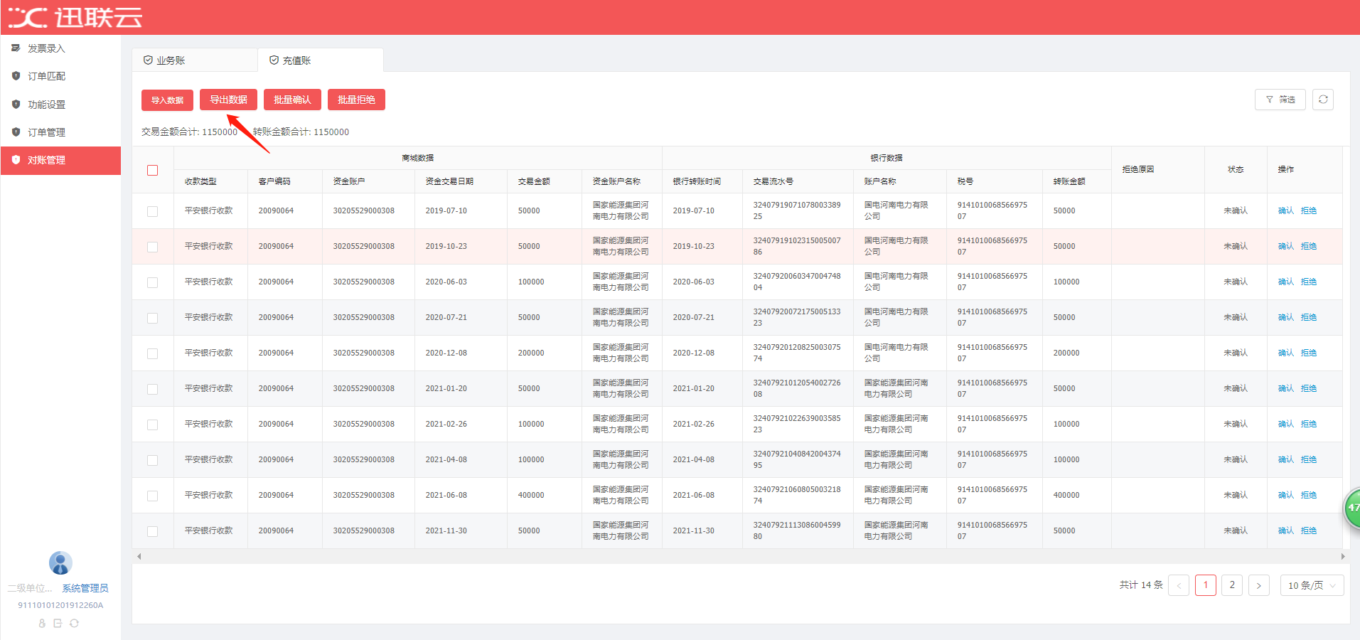
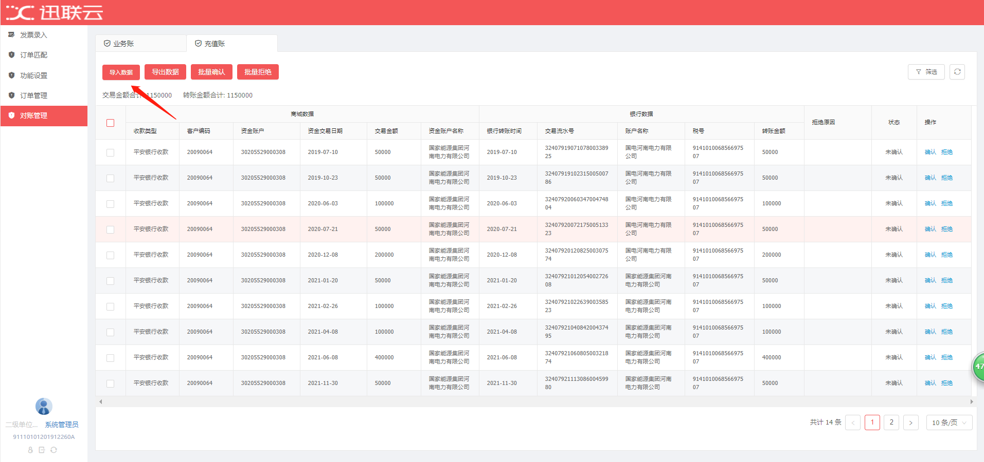

北配确认业务账
通过从税局导出已抵扣发票数据，在“对账管理-导入记录”点击“导入数据”，可以下载模板或直接上传已维护好的excel信息。（注意：发票代码、发票号码、开票日期、金额、用途为必填项）
导入成功后，导入记录表将记录excel的上传状态和表格内容的执行情况，针对执行有误的数据可以在描述列查看原因。点击“导出原文件”支持原excel文件下载。
针对导入的已抵扣发票数据，系统将自动与业务账中的发票关联，关联成功则业务账中该发票变更为已抵扣状态，同时业务账中的发票数据自动变为已确认，无需再进行手动确认。
页面：
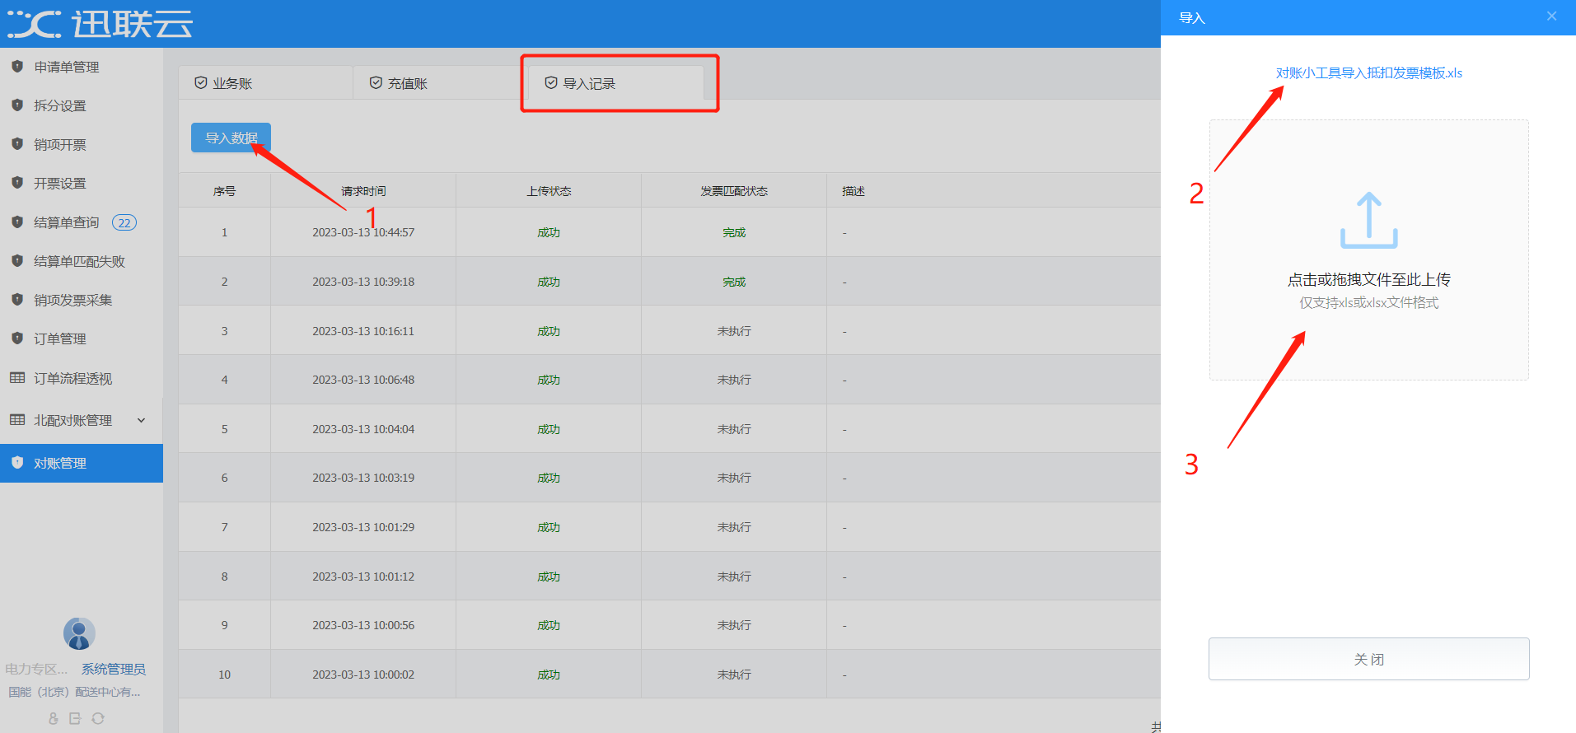
导入模板：

常见问题
1.在商城未找到协同平台登录入口
在“我的e购-结算管理-配送业务开票申请-开票申请管理”菜单下，点击“协同平台”按钮进入系统。若未找到该菜单，可联系本公司管理员账号进行“结算员”角色授权。
2.登录协同平台空白页
（1）清除浏览器历史记录或使用浏览器无痕模式登录商城后跳转协同平台
（2）若以上操作无效，请提供公司名称、税号至运营人员，由运营人员确认是否初始化公司有缺失
进度：截至2月23日已补充多家公司信息，请重试。如仍有问题请联系运营重新登记。
3.对账管理不能看到多家账套公司的数据
（1）若其他账套公司有对应的商城账号，请登录相应的账号后进入协同分别完成对账。若只有一家账号，请提供登录商城的公司名称、税号和需要看到的账套名称、税号至运营人员，需进一步核实该公司的账号组成再做反馈。进度：截至进度：截至2月22日晚，已满足该场景用户登录、查看，请重试。如仍有问题请联系运营反馈。
4.导出数据报错
对账管理导出数据仅支持最大1万条数据导出，若超出请增加筛选条件。
进度：截至2月22日晚，已修复针对业务账仅有发票数据导出报错的问题。
5.缺少数据
（1）充值账2022年11月至12月数据最终核对中，预计2月21日导入生产。
（2）业务账缺少数据，请反馈至运营人员登记排查后反馈。
进度：截至2月23日晚，已完成业务账、充值账数据补充，如仍有数据缺失请联系联系运营重新登记。
6.误操作确认状态后，需进行数据拒绝
可通过导出数据方式维护数据状态后进行数据导入，完成数据状态变更。

